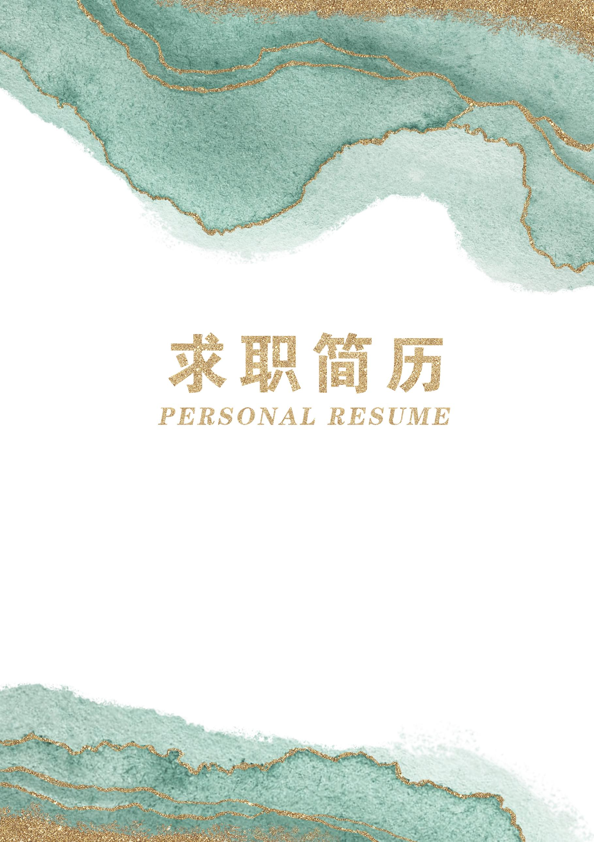
139 xxxx 5678
深圳市南山区
Yourmail@Docer.com
求职意向：平面设计师
GUO FU RONG
郭芙蓉

郭芙蓉
2x岁/汉族/深圳人
求职意向：平面设计师
- Adobe中国认证设计师
- Adobe认证产品专家
- 平面设计师资格证书
- 平面设计师资格证书
- 英语四六级证书
- 思维灵活，大方稳重，责任心强，具有较强的团队精神
- 请修改为自己的个人评价、自我总结性的信息
- 思维灵活，大方稳重，责任心强，具有较强的团队精神
- 请修改为自己的个人评价、自我总结性的信息
校园活动
北京某大设计学院
设计专业
教育背景
20xx - 20xx
本科
139 xxxx 5678
Yourmail@Docer.com

实习经历
- 负责企业画册设计、标志设计、产品包装设计、杂志广告跨页设计、户外广告
20xx – 20xx
上海
朝日传媒有限公司
平面设计师
- 负责企业画册设计、标志设计、产品包装设计、杂志广告跨页设计、户外广告
20xx – 20xx
上海
美智铭顾问有限公司
平面设计师
20xx年国家励志一等奖学金
20xx年电子科技大学挑战主持人大赛第一名
20xx年四川省演讲比赛三等奖
20xx年全国大学生数学建模大赛国家二等奖
20xx年担任英语俱乐部主席期间，领导英语俱乐部获得“某年度十佳社团”荣誉称号
20xx年电子科技大学第九届数学建模大赛一等奖
20xx年参加省红十字协会与校团委主办的演讲比赛并取得前三名的佳绩（全校近200人参赛）
大二期间担任系学生会生活部部长，锻炼了自己的组织协调能力；
大一、大二期间担任校市场研究会干事，参与组织多次研讨会；
大三期间担任学生会生活部部长，组织多次校园活动，都取得了不错的效果。请直接修改为自己的内容。
利用大二署假参加学校组织的“三下乡”活动，加深了对社会的了解。请直接修改为自己的内容。注意使用“项目符号”。

获奖情况
获得证书
联系方式
要点总结

自荐信
PERSONAL RESUME
尊敬的领导：
首先，对于您能在百忙之中抽出时间来翻阅我的资料，我表示由衷的感谢。正如您所见的，我的简历做得很简单，因为我知道，您能翻阅我的资料的时间并不会太多，所以，一切就长话短说了。

我有一定的策划组织协调能力。并且为人诚实，责任心强，乐观且积极向上，能吃苦耐劳，学习领悟和适应能力也都不错。这些都是我的长处。对于工作不久的我，需要经受更多的社会洗礼，承受生活的考验，更需要一个机会来锻炼。

正好，在这个时候，我看到了贵公司的招聘。我觉得我应该来试试。贵公司近年来所取得的成果，另人瞩目。而贵公司所提及的岗位，坦白的讲，说我能完全胜任，不免有些心虚。但对我而言，这是一个机会，我相信我能通过不断的学习去适应并干好来。这是一个可以让我得以锻炼并不断成长的机会，更是一个能让我为之奋斗的机会，而我更相信，给我这个机会，我的成长，我的努力，更将给贵公司带去新的活力。我真诚地希望能加盟贵公司，虚心学习，努力工作，尽心尽力，为公司的发展，竭尽我绵薄之力。真切希望能给我这个机会。

再次感谢您能在百忙之中抽出时间来翻阅我的材料，如能有幸引起您的关注，并给我一个机会，我将好好表现，不失所望。

此致
敬礼

郭芙蓉
20xx.03.10

期待您的回复

WE LOOK FORWARD TO YOUR REPLY

